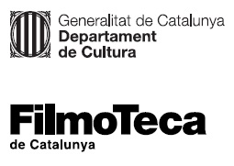 |  | 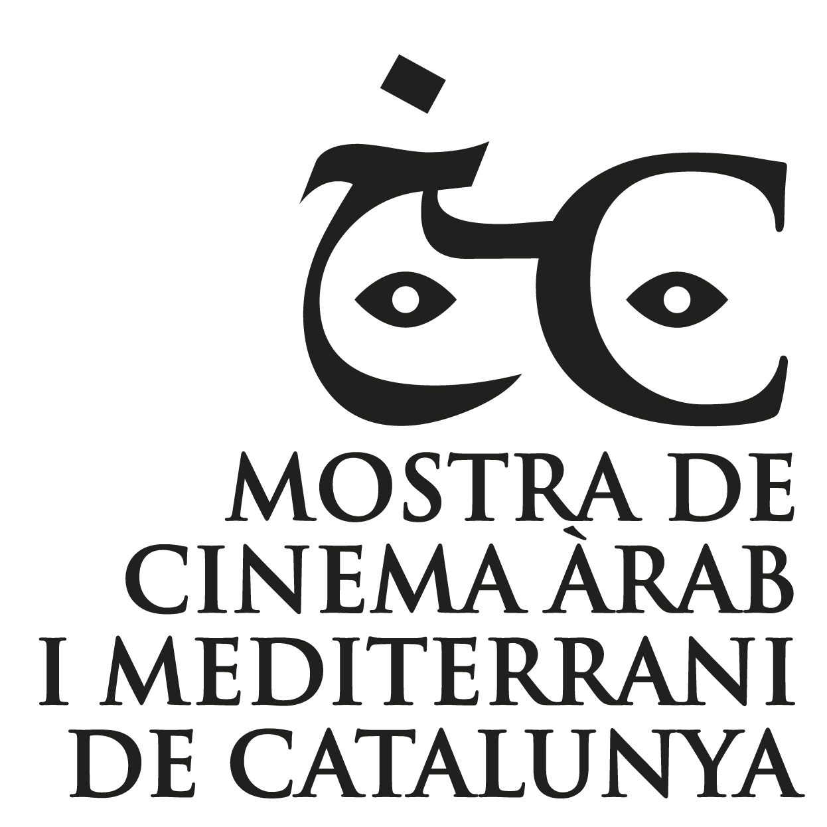

Nota de premsa

Un film marroquí restaurat per la Filmoteca de Catalunya inaugura la Mostra de Cinema Àrab i Mediterrani

El Centre de Conservació i Restauració de la Filmoteca, 2CR, ha restaurat la pel·lícula de Mostafa Derkaoui ‘De quelques évènements sans signification’ (1974), que obre la programació de la Mostra dijous 7 de novembre a les 20.00 h
La directora tunisiana Sarra Abidi, el director kurd Sami Mermer, l’activista egipci Ahmed Ali i el fotògraf sirià Adbulmonam Eassa són alguns dels convidats de la mostra que presentaran les seves pel·lícules

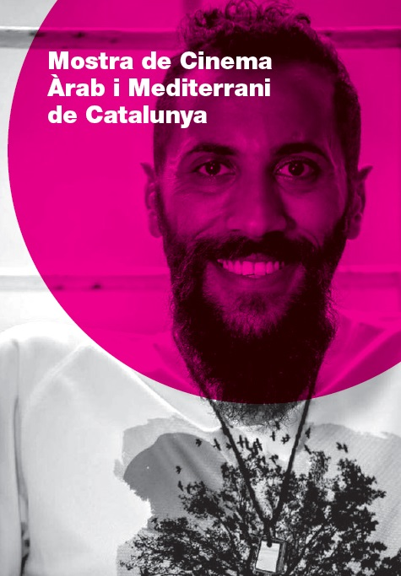
La tretzena edició de la Mostra de Cinema Àrab i Mediterrani de Catalunya, del 7 al 17 de novembre a la Filmoteca de Catalunya, comptarà amb convidats provinents de diferents països àrabs que aproparan realitats i conversaran, a través dels films seleccionats, amb el públic assistent. El dijous 7 es presentarà la pel·lícula inaugural, el clàssic marroquí recentment recuperat De quelques évènements sans signification, de Mostafa Derkaoui, en una roda de premsa (Filmoteca de Catalunya, 12.00h) que comptarà amb la intervenció de la investigadora cinematogràfica Léa Morin, del director de la Filmoteca de Catalunya –on s’ha restaurat el film–, Esteve Riambau, i de la directora de la Mostra, Txell Bragulat.

El redescobriment d’un clàssic marroquí
De quelques évènements sans signification és un film dirigit per Mostafa Derkaoui i filmat a Marroc l’any 1974. El cineasta, format a l’Escola de Cinema de Lodz i influenciat pels nous cinemes europeus dels anys seixanta, com la Nouvelle Vague, va decidir realitzar una pel·lícula col·lectiva de compromís polític. El film, amb un joc entre la ficció i la realitat, reflexiona sobre el paper del cinema i dels artistes en un període d’opressió política al Marroc. Mostra una Casablanca popular, amb espais, converses i personatges que s’allunyen de la imatge turística oficial de ciutat entre la tradició i la modernitat.
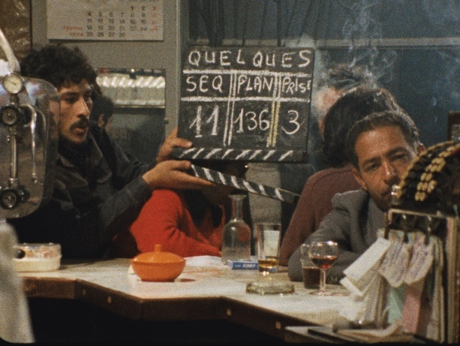
Aquest film-manifest avantguardista va marcar una època per la seva radicalitat visual, per les seves històries paral·leles i per l’esperit participatiu que va impulsar la seva realització, que va mobilitzar de manera altruista cineastes, músics, periodistes i pintors marroquins. Un cop acabat el rodatge l’any 1974, els negatius en 16 mm s’envien als laboratoris Fotofilm de Madrid per al seu revelat i després als laboratoris de Barcelona, que és on s’inflaven els negatius de 16 mm a 35 mm, per obtenir una còpia estàndard destinada a un festival celebrat a París el novembre de 1975. Aquesta va ser l’única projecció pública del film, ja que immediatament la censura marroquina va prohibir la seva exhibició i exportació.
Els negatius de la pel·lícula es donen per perduts durant molts anys, però l’any 2016, Léa Morin, historiadora i investigadora del cinema marroquí i fundadora de l’Atelier de l’Observatoire (Art et Recherche) de Casablanca, segueix el rastre dels materials fins a trobar-los a l’arxiu de la Filmoteca de Catalunya. L’estiu del 2017 se signa un conveni de col·laboració entre Mostafa Derkaoui i la Filmoteca de Catalunya per a la restauració digital 4K de De quelques évènements sans signification. L’escanejat, la restauració de lesions i la correcció del so i color es porta a terme l’any 2018 per l’equip del 2CR i els col·laboradors externs Ferran Alberich i Manel Almiñana. Una restauració feta conjuntament amb l’Atelier de l’Observatoire (Art et Recherche) de Casablanca i la complicitat i supervisió de Mostafa i Abdelkrim Derkaoui, director i director de fotografia de la pel·lícula respectivament.
Després d’haver-se estrenat a la darrera edició de la Berlinale, aquesta restauració ha passat per Tànger i la darrera Mostra de València, i ara es presenta per primera vegada a Catalunya, a la Filmoteca i en el marc de la Mostra de Cinema Àrab i Mediterrani.

Convocatòries de premsa:
Dijous 7 de novembre
10.30 h Sala Laya
Passi de premsa de De quelques évènements sans signification.
12.00 h Sala Laya
Roda de premsa amb la investigadora cinematogràfica Léa Morin, del director de la Filmoteca de Catalunya, Esteve Riambau, i de la directora de la Mostra, Txell Bragulat.
20.00 h Sala Chomón
Inauguració de la Mostra de Cinema Àrab i Mediterrani, amb la projecció de De quelques évènements sans signification.
Si voleu confirmar l’assistència a qualsevol d’aquests actes o concertar alguna entrevista contacteu amb:
Jordi Martínez: jmartinezmallen@gencat.cat

Més convidats a la 13a edició de la Mostra
Entre els convidats d’enguany, a més de Léa Morin, destaquen la directora Sarra Abidi, que presentarà Benzina, la seva òpera prima, sobre uns pares que busquen desesperadament el seu fill, desaparegut al Mar Mediterrani quan intentava arribar a costes europees; Sami Mermer, director d’origen kurd que al film Xalko explica la seva experiència tornant al poble d’on va marxar i el retrobament amb amics i familiars; Abdulmonam Essai, fotoperdiodista sirià, que presentarà For Sama (Waad Al-Khateab i Edward Watts), multipremiat documental sobre una jove documentalista que es dedica a enregistrar el dia a dia a Síria en plena guerra; i Ahmed Ali, activista egipci que parlarà dels moviments socials del seu país a través del film Amal.

Murs i fronteres
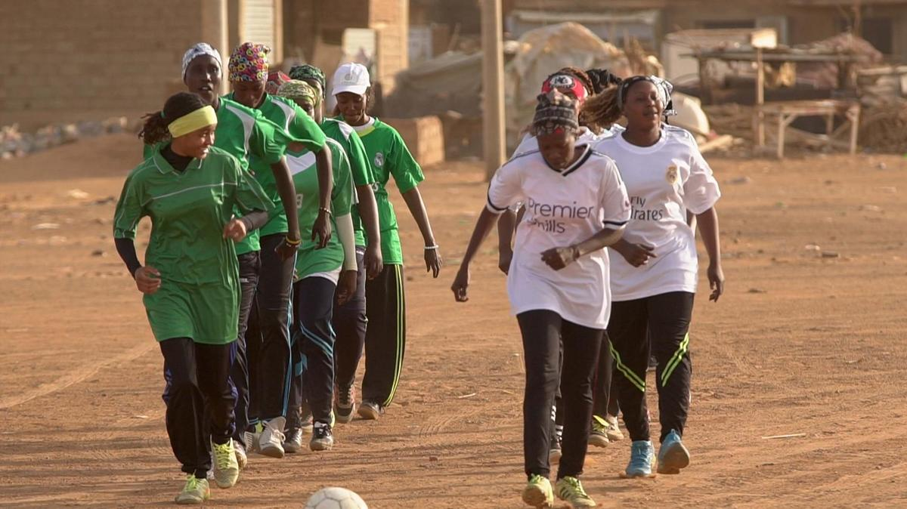
Si en edicions anteriors la programació anava en funció del país convidat, enguany serà un concepte que reunirà títols de diverses nacionalitats per explorar realitats amb un punt comú: els murs i les fronteres. A més de Benzina i For Sama –guanyadora, entre d’altres, del Premi L’Oeil d’Or al darrer Festival de Canes– aquesta secció contindrà els següents títols: Fatwa, produïda pels germans Dardenne, on el seu director, Mahmoud Ben Mahmoud, explica el periple d’un pare que torna des de França a la seva Tunísia natal per enterrar el seu fill i, de pas, esbrinar les causes de la seva sobtada i sospitosa mort; Tornavís, de Bassam Jarbawi, seleccionada al Festival de Toronto, que segueix les passes d’un home palestí que, després de quinze anys a la presó, i tot i ser considerat un heroi, no aconsegueix readaptar-se a una societat canviant i decideix tornar al lloc on va començar tot; i Khartoum fora de joc, de Marwa Zein, primer film sudanès a la programació de la Mostra, seleccionat a festivals com Berlin, Hot-Docs o Visions du Réel, que exposa la lluita d’un equip de futbol femení del país africà per professionalitzar-se, malgrat les reticències de les institucions esportives.

Els clàssics
Al film De quelques évènements sans signification s’hi sumen tres clàssics marroquins. Trazas (1972), de Hamid Benani, sobre la infància i conflictiva entrada en l’adolescència d’un nen orfe adoptat per un rígid tutor; Les mil i una mans (1974), de Souheil Ben-Barka, que retrata i reivindica les lluites obreres al Marroc dels anys setanta a través de la història d’una família de teixidors que es dedica al comerç de catifes; i Transes (1981), documental musical dirigit per Ahmed El Maanouni i primer film restaurat per Martin Scorsese a través de la World Cinema Foundation, que segueix la gira del grup Nass Gwane, representant d’una trencadora corrent musical al país i un crit d’alliberament per a tota una generació. La pel·lícula d’El Maanouni és, també, la més vista de la història del país.

Mirades d’avui
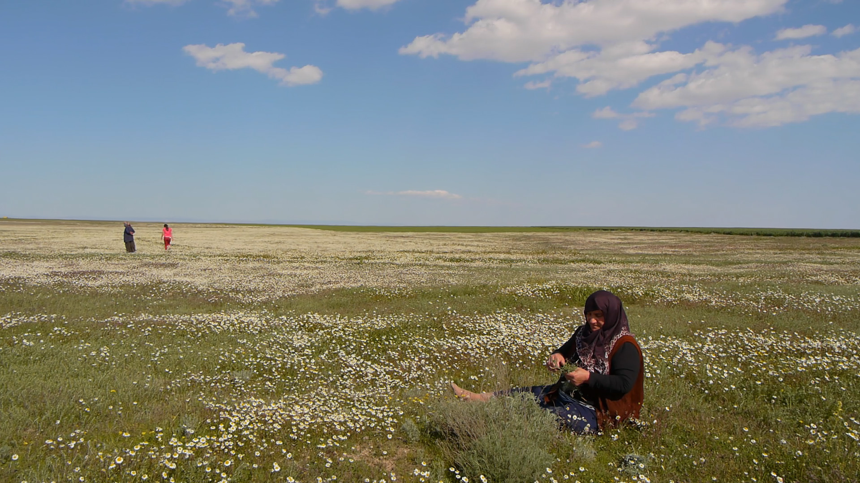
El programa d’enguany torna a reflectir la vocació de la Mostra per oferir visions actuals i heterogènies en to, format i procedència. Per això oferirà l’oportunitat d’endinsar-nos en el procés electoral algerià de l’any 2015 –per a la quarta reelecció del President Bouteflika– a través de la redacció de l’emblemàtic diari independent El Watan a Contrapoders, de Malek Bensmaïl –present a la Mostra 2018 amb el documental La bataille d’Alger, un film dans l’Histoire–; de seguir el recorregut físic i psicològic d’una potencial terrorista iraquiana que just abans de perpetrar un acte atroç es topa amb algú que li farà plantejar-s’ho tot a La decisió, de Mohamed Al Daradji; i d’assistir a la lluita de dos adolescents. Una en format de ficció, on el protagonista pretén aprendre a llegir i escriure en contra de la voluntat de la seva mare adoptiva, la remeiera d’un poble rural marroquí (La remeiera, de Mohamed Zineddaine); i l’altra en format de documental, on la protagonista busca la seva identitat mentre el seu entorn, l’Egipte contemporani més revolucionari, es troba també en ple canvi (Amal, de Mohamed Siam). Xalko, de Sami Mermer, recentment guardonada amb el premi a l’excel·lència al Yamagata Internationl Documentary Film Festival, tancarà la 13a Mostra el 17 de novembre.

Podeu consultar la programació completa de la Mostra AQUÍ.

